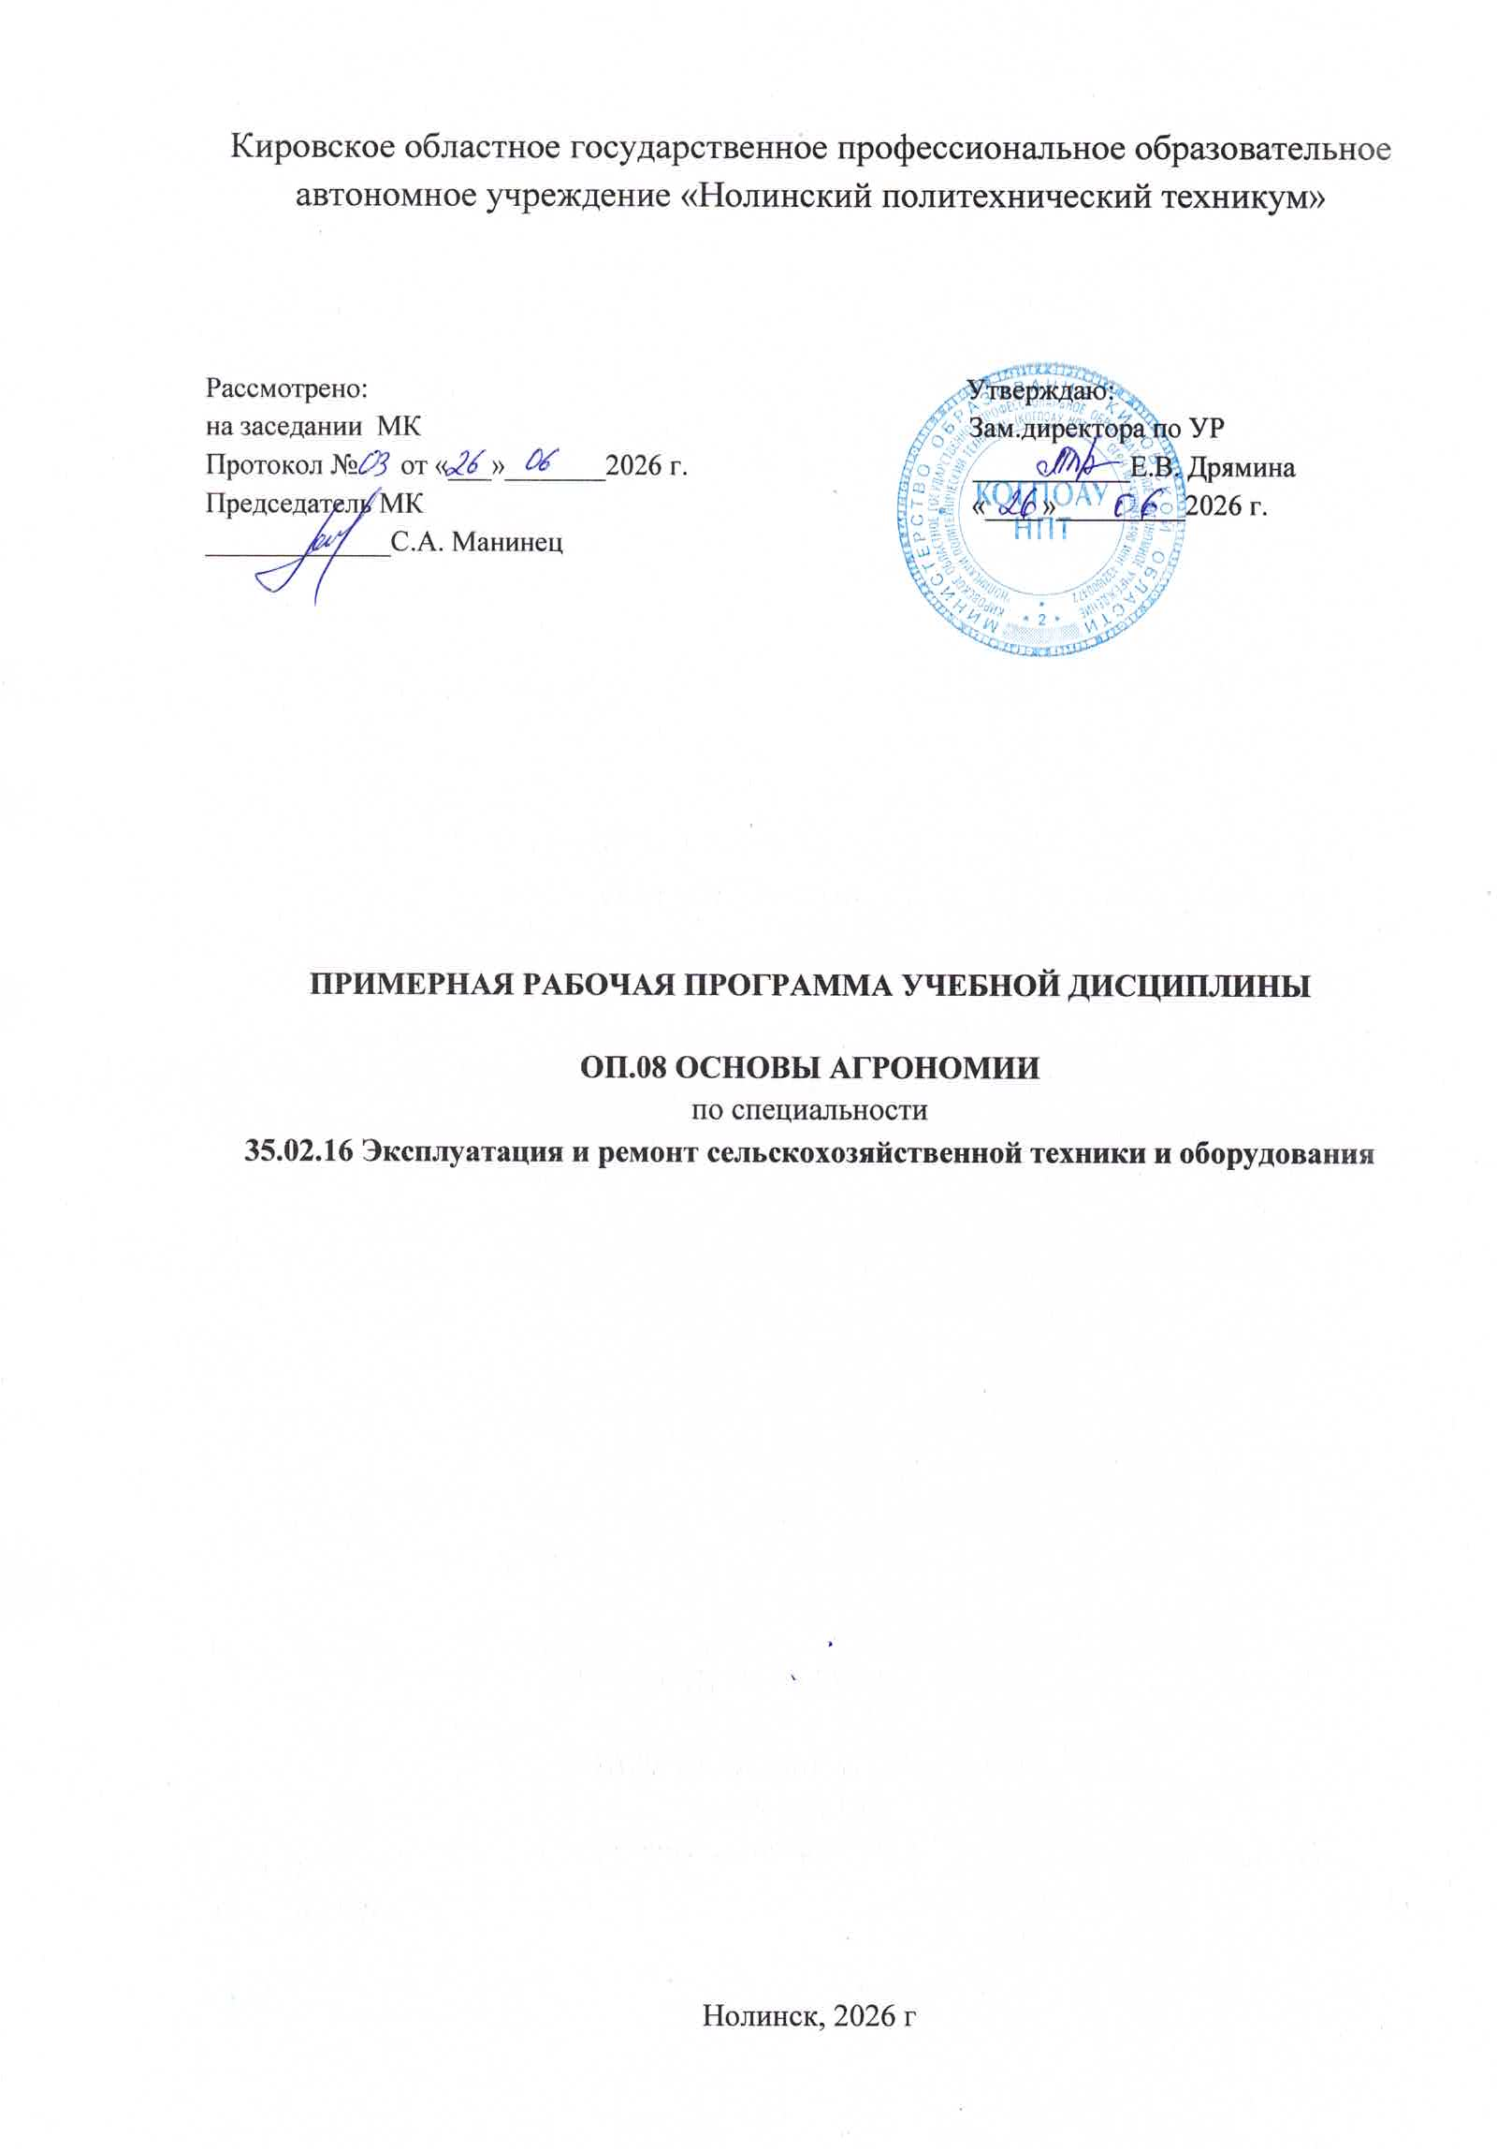

Рабочая программа учебной дисциплины разработана на основе Федерального государственного образовательного стандарта (далее – ФГОС) по специальности среднего профессионального образования (далее СПО) 35.02.16 Эксплуатация и ремонт сельскохозяйственной техники и оборудования.

Организация-разработчик: Кировское областное государственное профессиональное образовательное автономное учреждение «Нолинский политехнический техникум»

Разработчики:
Костицын О.В., преподаватель КОГПОАУ НПТ

СОДЕРЖАНИЕ

1. ОБЩАЯ ХАРАКТЕРИСТИКА РАБОЧЕЙ ПРОГРАММЫ УЧЕБНОЙ ДИСЦИПЛИНЫ
2. СТРУКТУРА И СОДЕРЖАНИЕ УЧЕБНОЙ ДИСЦИПЛИНЫ
3. УСЛОВИЯ РЕАЛИЗАЦИИ УЧЕБНОЙ ДИСЦИПЛИНЫ
4. КОНТРОЛЬ И ОЦЕНКА РЕЗУЛЬТАТОВ ОСВОЕНИЯ УЧЕБНОЙ ДИСЦИПЛИНЫ

1. ОБЩАЯ ХАРАКТЕРИСТИКА РАБОЧЕЙ ПРОГРАММЫ УЧЕБНОЙ ДИСЦИПЛИНЫ ОП.08 ОСНОВЫ АГРОНОМИИ

1.1. Область применения рабочей программы
Рабочая программа учебной дисциплины является частью основной образовательной программы в соответствии с ФГОС СПО 35.02.16 Эксплуатация и ремонт сельскохозяйственной техники и оборудования.
1.2. Место дисциплины в структуре основной профессиональной образовательной программы: учебная дисциплина входит в общепрофессиональный цикл.
Особое значение дисциплина имеет при формировании и развитии ОК 01, ОК 02.

1.3. Цель и планируемые результаты освоения дисциплины:
В рамках программы учебной дисциплины обучающимися осваиваются умения и знания.
Рабочая программа по дисциплине учитывает рабочую программу воспитания через ценностные ориентиры результатов воспитания.

Код  ПК, ОК | Умения | Знания
ПК 1.3-1.10  ОК 01  ОК 02  ОК 07 | определять особенности выращивания отдельных сельскохозяйственных культур с учетом их биологических особенностей. | основные культурные растения, их происхождение и одомашнивание;  возможности хозяйственного использования культурных растений;  традиционные и современные агротехнологии (системы обработки почвы);  зональные системы земледелия, технологии возделывания основных сельскохозяйственных культур, приемы и методы растениеводства.

2. СТРУКТУРА И СОДЕРЖАНИЕ УЧЕБНОЙ ДИСЦИПЛИНЫ
2.1. Объем учебной дисциплины и виды учебной работы
Вид учебной работы | Объем часов
Объем образовательной программы учебной дисциплины | 80
в т.ч. в форме практической подготовки | 24
в т. ч.:
Самостоятельная работа  Количество часов для самостоятельной работы может быть увеличено образовательной организацией за счет использования времени вариативной части (должна составлять не более 30 % от объема дисциплины) | -
теоретическое обучение | 50
лабораторные работы | Не предусмотрено
практические занятия | 24
курсовая работа (проект) | Не предусмотрено
контрольная работа | Не предусмотрено
Промежуточная аттестация в форме экзамена | 6

2.2. Тематический план и содержание учебной дисциплины Основы агрономии
Наименование разделов и тем | Содержание учебного материала и формы организации деятельности обучающихся | Объем, акад. ч / в том числе в форме практической подготовки, акад. ч | Коды компетенций, формированию которых способствует элемент программы
1 | 2 | 4 | 5
«Основы агрономии» |  | 80/14
Раздел 1. Культурные растения |  | 2
Тема 1.1. Происхождение и одомашнивание культурных растений | Содержание учебного материала | 2 | ПК 1.3-1.10  ОК 01  ОК 02  ОК 07
Тема 1.1. Происхождение и одомашнивание культурных растений | Агрономия как важнейший раздел биологии.  Классификация культурных растений. Приемы и методы растениеводства. Центры происхождения по Н.И.Вавилову. Хозяйственное использование культурных растений. Современное растениеводство в различных странах на планете. | 2 | ПК 1.3-1.10  ОК 01  ОК 02  ОК 07
Раздел 2. Основы земледелия |  | 42
Тема № 2.1.  Почва, ее состав и свойства | Содержание учебного материала | 8 | ПК 1.3-1.10  ОК 01  ОК 02  ОК 07
Тема № 2.1.  Почва, ее состав и свойства | Понятие о почве и ее плодородии.  Факторы почвообразования. Морфологические признаки почвы.  Состав почв и ее основные свойства. Основные сельскохозяйственные почвы России и региона. | 8 | ПК 1.3-1.10  ОК 01  ОК 02  ОК 07
Тема № 2.2.  Сорные растения, вредители, болезни и меры борьбы с ними | Содержание учебного материала | 8 | ПК 1.3-1.10  ОК 01  ОК 02  ОК 07
 | Понятие о сорняках и засорителях.  Вред, приносимый сорными растениям, вредителями и болезнями. Биологические особенности сорняков. Биологические особенности вредителей и болезней культурных растений.  Гербициды, способы их применения в сельском хозяйстве. Методы защиты растений от вредителей и болезней.  Требования техники безопасности при работе с пестицидами и охрана окружающей среды. | 4  2 | ПК 1.3-1.10  ОК 01  ОК 02  ОК 07
 | Тематика практических занятий и лабораторных работ | 2 | ПК 1.3-1.10  ОК 01  ОК 02  ОК 07
 | Практическое занятие. Разработка мер борьбы с сорняками и вредителями и болезнями. Расчет доз гербицидов при обработке растений. | 2 | ПК 1.3-1.10  ОК 01  ОК 02  ОК 07
Тема № 2.3.  Удобрения и их применение | Содержание учебного материала | 8 | ПК 1.3-1.10  ОК 01  ОК 02  ОК 07
Тема № 2.3.  Удобрения и их применение | Роль удобрений для растений.  Классификация, характеристика и способы применения удобрений. Минеральные удобрения. Органические удобрения.  Хранение, нормы, сроки и способы внесения. Система применения удобрений.  Мероприятия по охране окружающей среды и контроль за качеством продукции растениеводства. | 2  2 | ПК 1.3-1.10  ОК 01  ОК 02  ОК 07
Тема № 2.3.  Удобрения и их применение | Тематика практических занятий и лабораторных работ | 4 | ПК 1.3-1.10  ОК 01  ОК 02  ОК 07
Тема № 2.3.  Удобрения и их применение | Практическое занятие. Определение основных видов удобрений. Разработка систем применения удобрений. Нормы внесения на планируемый урожай. |  | ПК 1.3-1.10  ОК 01  ОК 02  ОК 07
Тема № 2.4. Системы обработки почвы | Содержание учебного материала | 10 | ПК 1.3-1.10  ОК 01  ОК 02  ОК 07
Тема № 2.4. Системы обработки почвы | Задачи обработки. Технологические операции при обработке. Приёмы основной обработки почвы. Приёмы поверхностной обработки почвы. Система обработки почвы под озимые и яровые культуры. Специальные приёмы обработки почвы. | 6  2 | ПК 1.3-1.10  ОК 01  ОК 02  ОК 07
Тема № 2.4. Системы обработки почвы | Тематика практических занятий и лабораторных работ | 2 | ПК 1.3-1.10  ОК 01  ОК 02  ОК 07
Тема № 2.4. Системы обработки почвы | Составление системы обработки почвы под оз. рожь, и яровые культуры. |  | ПК 1.3-1.10  ОК 01  ОК 02  ОК 07
Тема № 2.4. Системы обработки почвы | Самостоятельная работа обучающихся по разделу:  1.Влияние природных факторов и производственной деятельности человека в почвообразовании.  2. Влияние различных почв по механическому составу на износ рабочих органов почвообрабатывающих орудий.  3. Влияние сорняков на производительность сельскохозяйственных машин и орудий.  4. Условия минимализации обработки почвы.  5.Условия хранения удобрений | 4 | ПК 1.3-1.10  ОК 01  ОК 02  ОК 07
Тема 2.5  Системы земледелия.  Севообороты | Содержание учебного материала | 4 | ПК 1.3-1.10  ОК 01  ОК 02  ОК 07
Тема 2.5  Системы земледелия.  Севообороты | Зональные системы земледелия. Понятие о севообороте. Причины чередования культур. Характеристика предшественников. Классификация севооборотов. Агрохимическая и экономическая оценка севооборотов. | 2 | ПК 1.3-1.10  ОК 01  ОК 02  ОК 07
Тема 2.5  Системы земледелия.  Севообороты | Практическое занятие:  Составление схем севооборотов | 2 | ПК 1.3-1.10  ОК 01  ОК 02  ОК 07
Тема 2.6 Мелиорация почв и защита почв от эрозии | Содержание учебного материала | 2 | ПК 1.3-1.10  ОК 01  ОК 02  ОК 07
Тема 2.6 Мелиорация почв и защита почв от эрозии | Мелиорация как средство улучшения плодородия почв.  Осушение.  Орошение. Использование осушенных земель. Агромелиоративные приёмы обработки земель и их окультуривание.  Эрозия почв. Причины возникновения. Защита почв от эрозии. | 2 | ПК 1.3-1.10  ОК 01  ОК 02  ОК 07
Тема 2.7 Оптимизация условий жизни растений и воспроизводство плодородия почвы | Содержание учебного материала | 2 | ПК 1.3-1.10  ОК 01  ОК 02  ОК 07
 | Требования растений к основным факторам жизни. Законы земледелия и их использование в практике сельскохозяйственного производства. Приёмы оптимизации условий жизни растений. Воспроизводство плодородия почв | 2 | ПК 1.3-1.10  ОК 01  ОК 02  ОК 07
Раздел 3. Технологии возделывания культурных растений |  | 30
Тема № 3.1.  Традиционные и  современные агротехнологии | Содержание учебного материала | 10 | ПК 1.3-1.10  ОК 01  ОК 02  ОК 07
Тема № 3.1.  Традиционные и  современные агротехнологии | Морфологические признаки и посевные качества семян.  Государственный стандарт на посевные качества семян Традиционные и современные агротехнологии. Интенсивные технологии, ее сущность и особенности возделывания культур. | 4 | ПК 1.3-1.10  ОК 01  ОК 02  ОК 07
Тема № 3.1.  Традиционные и  современные агротехнологии | Тематика практических занятий и лабораторных работ  Определение посевных качеств семян.  Расчет нормы высева семян. | 6 | ПК 1.3-1.10  ОК 01  ОК 02  ОК 07
Тема № 3.2.  Зерновые культуры | Содержание учебного материала | 8 | ПК 1.3-1.10  ОК 01  ОК 02  ОК 07
Тема № 3.2.  Зерновые культуры | 1. Хозяйственное использование, морфологические, биологические особенности культур хлебов первой группы.  Озимая рожь. Агротехника возделывания (место возделывания, место в севообороте, сорта, обработка почвы, удобрения, посев, уход за посевами, уборка урожая.  Яровые зерновые. Агротехника возделывания (место возделывания, место в севообороте, сорта, обработка почвы, удобрения, посев, уход за посевами, уборка урожая. | 2 | ПК 1.3-1.10  ОК 01  ОК 02  ОК 07
Тема № 3.2.  Зерновые культуры | 2. Общая характеристика хлебов второй группы.  Агротехника возделывания (место возделывания, место в севообороте, сорта, обработка почвы, удобрения, посев, уход за посевами, уборка урожая). | 6 | ПК 1.3-1.10  ОК 01  ОК 02  ОК 07
Тема № 3.3. Зерновые бобовые культуры | Содержание учебного материала | 4 | ПК 1.3-1.10  ОК 01  ОК 02  ОК 07
Тема № 3.3. Зерновые бобовые культуры | Общая характеристика зерновых бобовых культур.  Хозяйственное использование, морфологические, биологические особенности культур.  Агротехника возделывания ( место возделывания, место в севообороте, сорта, обработка почвы, удобрения, посев, уход за посевами, уборка урожая). | 2 | ПК 1.3-1.10  ОК 01  ОК 02  ОК 07
Тема № 3.3. Зерновые бобовые культуры | Тематика практических занятий и лабораторных работ | 2 | ПК 1.3-1.10  ОК 01  ОК 02  ОК 07
Тема № 3.3. Зерновые бобовые культуры | Практическое занятие. Составление агротехнической части технологической карты возделывания зерновых культур. Составление агротехнической части технологической карты возделывания зерновых бобовых культур. |  | ПК 1.3-1.10  ОК 01  ОК 02  ОК 07
Тема № 3.4. Корнеплоды, клубнеплоды | Содержание учебного материала | 2 | ПК 1.3-1.10  ОК 01  ОК 02  ОК 07
Тема № 3.4. Корнеплоды, клубнеплоды | Общая характеристика корнеплодов.  Хозяйственное использование, морфологические, биологические особенности корнеплодов. Агротехника возделывания.  Общая характеристика клубнеплодов. Хозяйственное использование, морфологические, биологические особенности клубнеплодов. Агротехника возделывания. | 2 | ПК 1.3-1.10  ОК 01  ОК 02  ОК 07
Тема № 3.5. Кормовые сеяные  травы | Содержание учебного материала | 2 | ПК 1.3-1.10  ОК 01  ОК 02  ОК 07
Тема № 3.5. Кормовые сеяные  травы | Общая характеристика сеяных трав.  Морфологические и биологические особенности кормовых сеяных трав. Агротехника возделывания. | 2 | ПК 1.3-1.10  ОК 01  ОК 02  ОК 07
Тема № 3.6. Сенокосы и пастбища | Содержание учебного материала | 4 | ПК 1.3-1.10  ОК 01  ОК 02  ОК 07
Тема № 3.6. Сенокосы и пастбища | Основные группы растительности естественных сенокосов и пастбищ, их ценность, морфологические признаки и биологические особенности.  Типы сенокосов и пастбищ в хозяйствах зоны, их характеристика. | 4 | ПК 1.3-1.10  ОК 01  ОК 02  ОК 07
Промежуточная аттестация экзамен |  | 6
Всего: |  | 80

3. УСЛОВИЯ РЕАЛИЗАЦИИ ПРОГРАММЫ УЧЕБНОЙ ДИСЦИПЛИНЫ
3.1. Для реализации программы учебной дисциплины должны быть предусмотрены следующие специальные помещения:
Кабинет «Агрономии», оснащенный оборудованием: рабочее место преподавателя, рабочие места обучающихся, гербарии растений, коллекции семян сельскохозяйственных культур, вредителей, удобрений, муляжи плодов и овощей, макеты почвообрабатывающих орудий, плакаты.
технические средства обучения: проектор, проекционный экран, ноутбук.

3.2. Информационное обеспечение реализации программы
Для реализации программы библиотечный фонд образовательной организации имеет печатные и электронные образовательные и информационные ресурсы.

3.2.1. Основные источники:
И.Н. Гаспарян, В.И. Трухачев Основы агрономии Учебник для СПО, 2-е изд., стер., 2023
Книги ЭБС PROFобразование
Мастеров, А. С. Основы агрономии : учебное пособие / А. С. Мастеров, Н. А. Дуктова, В. П. Дуктов ; под редакцией А. С. Мастерова. — 2-е изд. — Минск : Республиканский институт профессионального образования (РИПО), 2022. — 264 c. — ISBN 978-985-895-049-1. — Текст : электронный // Электронный ресурс цифровой образовательной среды СПО PROFобразование : [сайт]. — URL: https://profspo.ru/books/125416

3.2.3. Дополнительные источники
1. И.П. Козловская. Основы агрономии. Уч. пос. для СПО. М.: академия, 2015
2. .Электронно-библиотечная система издательства «Лань» [Электронный ресурс]. – Санкт-Петербург, 2010-2016. – Режим доступа: http://e.lanbook.com/; (дата обращения: 04.08.2016). – Доступ по логину и паролю.
3. Электронно-библиотечная система «Университетская библиотека онлайн [Электронный ресурс]. – Москва, 2001-2016. – Режим доступа: http://biblioclub.ru/; (дата обращения: 04.08.2016). – Доступ по логину и паролю.
4. Издательский центр «Академия» [Электронный ресурс] : сайт. – Москва, 2016. – Режим доступа: http://www.academia-moscow.ru/; (дата обращения: 04.08.2016). – Доступ по логину и паролю.
5. Электронная библиотечная система Издательства «Проспект Науки» [Электронный ресурс]. – Санкт-Петербург, 2010-2016. – Режим доступа: http://www.prospektnauki.ru/ebooks/index-usavm.php; (дата обращения: 04.08.2016). – Доступ с территории ИВМ.
Книги ЭБС PROFобразование
Основы агрономии : учебник / Н. Н. Третьяков, Б. А. Ягодин, Е. Ю. Бабаева [и др.] ; под редакцией Н. Н. Третьякова. — 7-е изд. — Санкт-Петербург : Квадро, 2021. — 464 c. — ISBN 978-5-906371-77-2. — Текст : электронный // Электронный ресурс цифровой образовательной среды СПО PROFобразование : [сайт]. — URL: https://profspo.ru/books/103115

4. КОНТРОЛЬ И ОЦЕНКА РЕЗУЛЬТАТОВ ОСВОЕНИЯ УЧЕБНОЙ ДИСЦИПЛИНЫ
Результаты обучения | Критерии оценки | Методы оценки
Знания:
Основные культурные растения, их происхождение и одомашнивание.  Возможности хозяйственного использования культурных растений.  Традиционные и современные агротехнологии (системы обработки почвы).  Зональные системы земледелия, технологии возделывания основных сельскохозяйственных культур, приемы и методы растениеводства.  . | Знать:  -основные культурные растения, их происхождение и одомашнивание;  -возможности хозяйственного использования культурных растений;  -традиционные и современные агротехнологии (системы обработки почвы);  -зональные системы земледелия, технологии возделывания основных сельскохозяйственных культур, приемы и методы растениеводства. | Тестирование  Устный опрос  Выполнение сообщений, докладов,  Заполнение таблиц  Дифференцированные задания по карточкам  Экзамен
Умения:
Определять особенности выращивания отдельных сельскохозяйственных культур  с учетом их биологических особенностей | Уметь:  -определять особенности выращивания отдельных сельскохозяйственных культур с учетом их биологических особенностей | Ситуационные задачи  Практические задания

